ИНФОРМАЦИОННЫЙ
ВЫПУСК № 81 (911)

РОССИЙСКАЯ АКАДЕМИЯ НАУК
ИНСТИТУТ
СОЦИАЛЬНО–ЭКОНОМИЧЕСКОГО РАЗВИТИЯ ТЕРРИТОРИЙ РАН
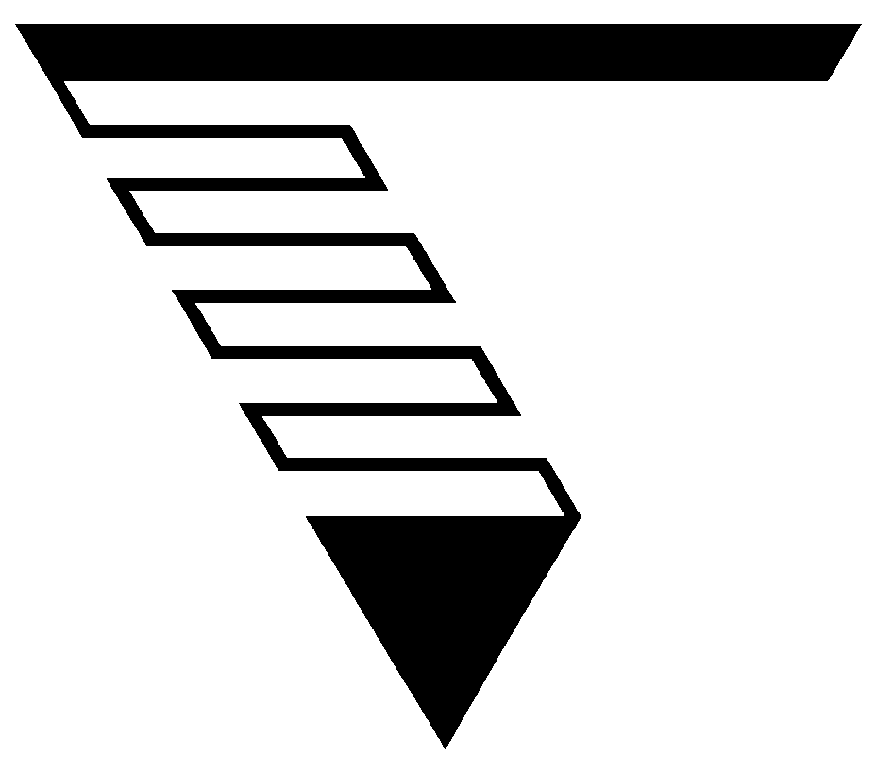

Серия
«ЭКОНОМИЧЕСКИЕ ПРОЦЕССЫ»

ИСЭРТ РАН (ранее ВНКЦ ЦЭМИ РАН) продолжает знакомить своих подписчиков с наиболее интересными, на наш взгляд, публикациями, затрагивающими актуальные вопросы российской экономики и политики.

В выпуске представлена статья Николая Старикова «Кремль сбрасывает маски», размещенная 5 октября 2011 г. на сайте автора, режим доступа: http://nstarikov.ru/blog/11974.

Вологда
2011
Кремль сбрасывает маски
Единая страна – единая валюта. Карты открыты, маски сброшены. Кремль открыто заявляет о желании создать Единую страну. Политический каркас – Евразийский союз, экономический скелет – Таможенный союз.
Именно воссозданием Единой страны собирается заняться Владимир Путин в рамках нового президентского срока.
«5 октября. FINMARKET.RU – Москва хотела бы создать единую валюту Евразийского союза с единым эмиссионным центром, заявил пресс-секретарь премьер-министра России Дмитрий Песков. По его словам, создание Евразийского союза будет одним из главных приоритетов работы Владимира Путина ближайшие шесть лет».
Владимир Путин будет воссоздавать Единую страну. И говорится об этом задолго до выдвижения и регистрации кандидатур на президентский пост. Зачем так рано открываются карты?
Потому, что это вызов тем, кто разрушил СССР. И кто всеми силами будет пытаться не допустить воссоздания мощной Единой страны.
Вызов брошен сразу по всем направлениям.
Единая валюта. Единый эмиссионный центр. Единое политическое пространство.
И шаги в этом направлении: вступление в Таможенный союз Киргизии и Таджикистана в первую очередь.
Чтобы защитить границы Евразийского союза от хаоса и экстремизма, который собираются двинуть в сторону наших границ уходящие из Афганистана Штаты. Которые финансируют и поддерживают экстремистские радикальные движения мусульманского толка по всей планете.
А дальше в Таможенный и Евразийский союз должна вступить Украина. Это ключ. Без этого далее не двинуться.
Все всё понимают.
Теперь уже не до шуток... Ждите атак по всем направлениям. На валюту, на Путина персонально.
На саму идею сильной страны.
Вы услышите, что принимать Киргизию и Таджикистан глупо. Что это неэффективно.
Что вместо того, чтобы вступить в Европу, придумывают Бог знает что.
Что России не выгоден Таможенный союз. Что вместо этого надо всем вступать в ВТО.
Крику будет до неба. Про коррупцию, про тоталитаризм, про любовь к власти.
Они уже исходят от крика: «Обращение к интеллигенции России»
Просто понимайте, о чем на самом деле идет речь.
За что на самом деле идет борьба.
И делайте выводы.
Николай Стариков

http://www.finmarket.ru/z/nws/news.asp?id=2450792

